Bilder einer Münze

Geräte: hohes Becherglas mit Wasser, Münze

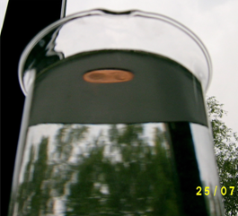
Versuchsaufbau und Versuchsdurchführung:

Blicke schräg von unten gegen die Wasseroberfläche.
Lege nun eine Münze so hinter das Becherglas auf den Tisch, dass du sie sehen kannst.

Aufgabe:

Fertige eine Versuchsskizze an.
Beschreibe und erkläre deine Beobachtung.

Nur zum Spielen:

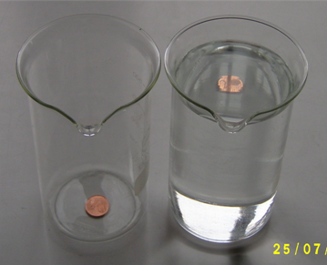

Die Münze unter dem leeren Becherglas kann man sehen.

Schüttet man nun Wasser in das Becherglas, so verschwindet die Münze. Der Boden des Becherglases erscheint wie versilbert. Dafür kann man nun ein Bild der Münze auf der Wasseroberfläche sehen.

Mit einem Trick kann man die Münze unter dem vollen Becherglas wieder sichtbar machen. Dazu muss man lediglich die Münze nass machen, so dass sich zwischen Münze und Glasboden eine Wasserschicht befindet.

